**Sistema para Gestão de Imobiliária**

***Diagramas de Sequência***

Grupo nº 2

Danilo João Esteves - 11171100080

Diego Guedes Pereira - 11171503601

**Controle de Versão**

|  |  |  |
| --- | --- | --- |
| **Responsável** | **Modificação** | **Data** |
| Danilo | Inserção diagramas de Sequência | 11/11/19 |
| Danilo | Inserção novos diagramas | 15/02/20 |
| Danilo | Atualização diagramas sequenciais | 25/03/20 |
| Danilo | Inserção diagrama de sequência deletar | 10/04/20 |
| Grupo | Última atualização | 10/11/2020 |

**Índice**

1. Diagramas de Sequência 5

1.1. Diagrama de Sequência #001 – Login 5

2.1. Diagrama de Sequência #002 – Manter Usuário 6

2.1.1. Cadastrar Usuário 6

2.1.2. Alterar Usuário 7

2.1.3. Consultar Usuário por ID 8

2.1.4. Consultar Usuário por ID Ativos 8

2.1.5. Deletar Usuário 9

2.2. Diagrama de Sequência #003 – Manter Administrador 10

2.2.1. Cadastrar Funcionários 10

2.2.2. Consultar Administrador 11

2.2.3. Alterar Administrador 11

2.2.4. Consultar Usuários 12

2.2.5. Alterar Usuários 12

2.2.6. Deletar Usuários 13

2.3. Diagrama de Sequência #004 – Manter Funcionário 13

2.3.1. Alterar Funcionário 13

2.3.2. Consultar Funcionário 14

2.3.3. Deletar Funcionário 14

2.3.4. Cadastrar Funcionário 15

2.4. Diagrama de Sequência #005 – Manter Imóvel 16

2.4.1. Cadastrar Imóvel 16

2.4.2. Alterar Imóvel 17

2.4.3. Consultar Imóveis Aprovados 17

2.4.4. Consultar Imóvel por ID Ativos 18

2.4.5. Consultar Imóvel por ID 18

2.4.6. Consultar Imóvel em Análise 19

2.4.7. Reprovar Imóveis 19

2.4.8. Aprovar Imóveis 20

2.4.9. Deletar Imóvel 20

2.5. Diagrama de Sequência #006 – Relatórios 21

2.5.1. Imóveis Cadastrados por período 21

2.5.2. Usuários Cadastrados por período 21

2.6. Diagrama de Sequência #007 – Manter Agendamento 22

2.6.1. Solicitar Agendamentos 22

2.6.2. Listar Agendamentos 23

2.6.3. Listar Corretores 23

2.6.4. Carregar Modal Imóvel 24

2.6.5. Agendamento Concluir 24

2.6.6. Agendamento Cancelar 25

2. Diagramas de Estado 26

2.1 Estado do Imóvel 26

# Diagramas de Sequência

## Diagrama de Sequência #001 – Login

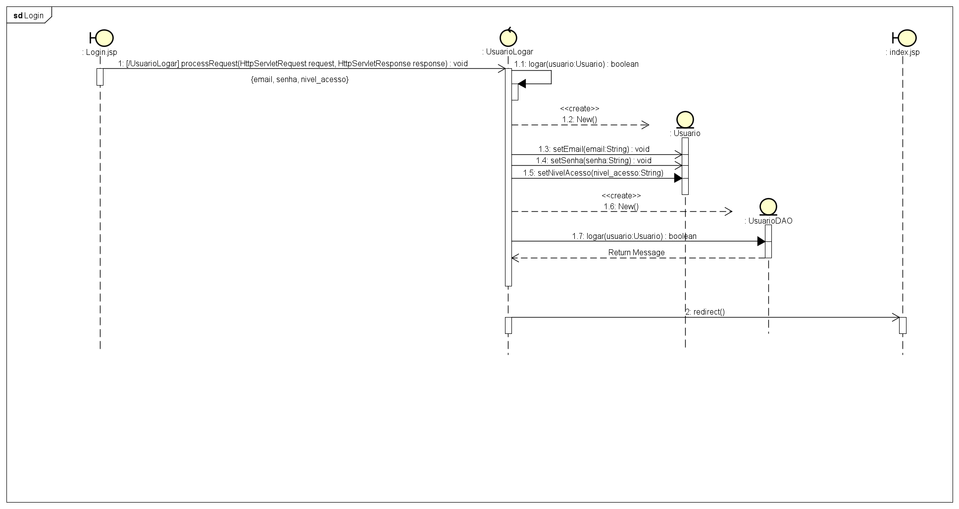

# Diagrama de Sequência #002 – Manter Usuário

## Cadastrar Usuário

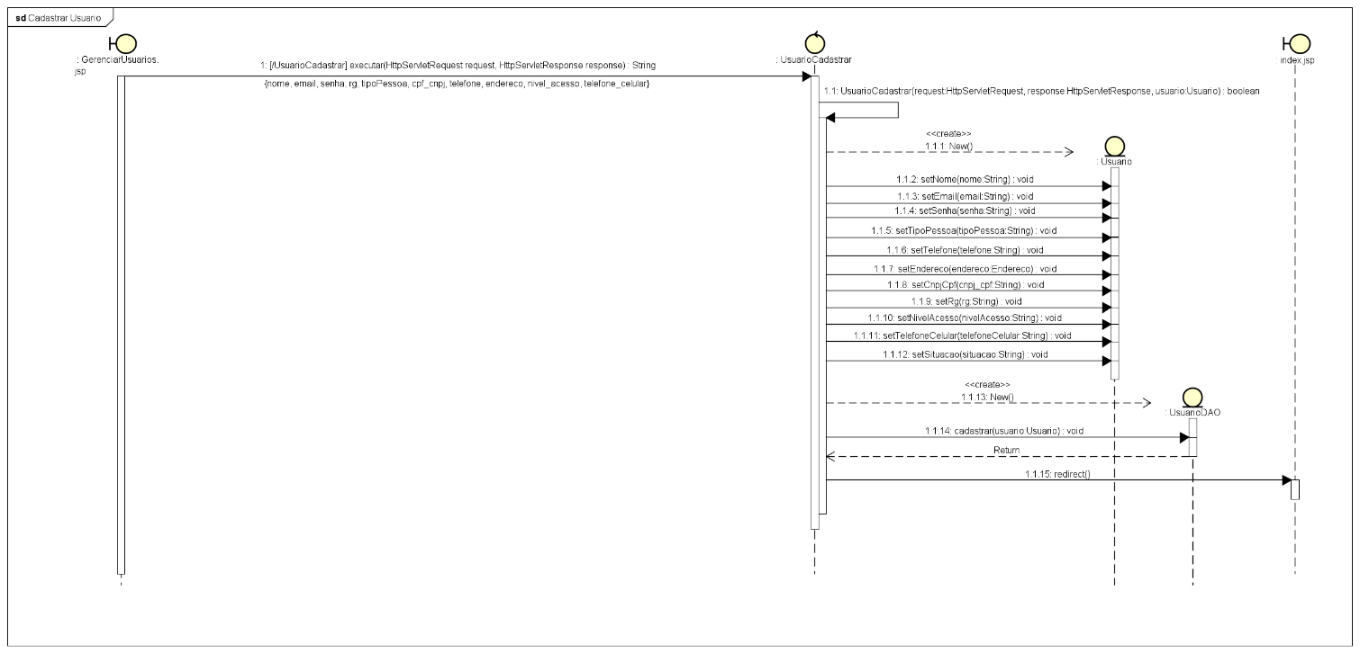

## Alterar Usuário

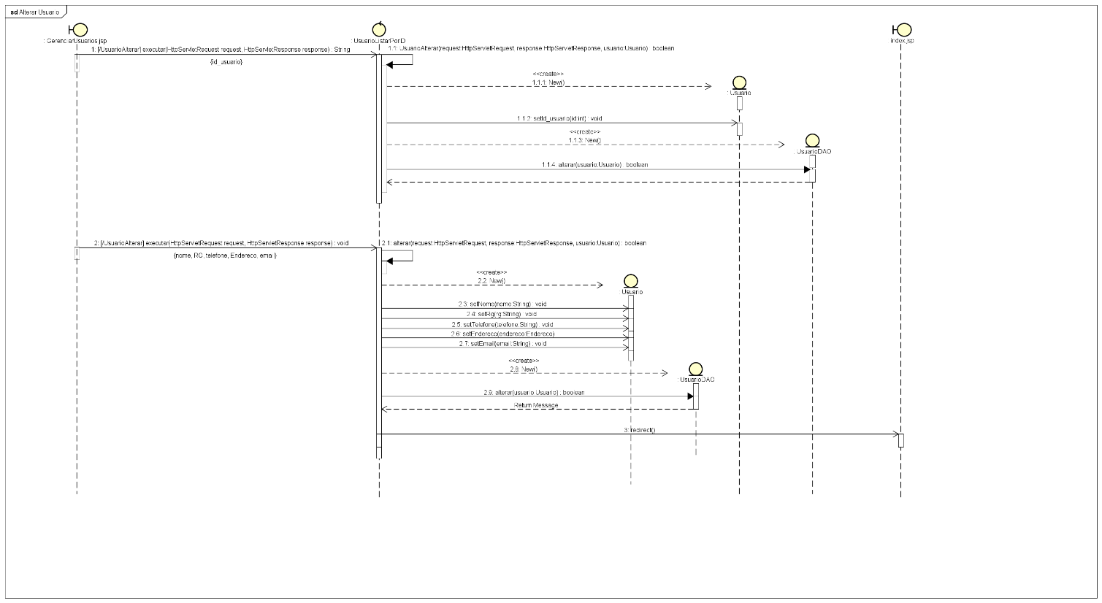

## Consultar Usuário por ID

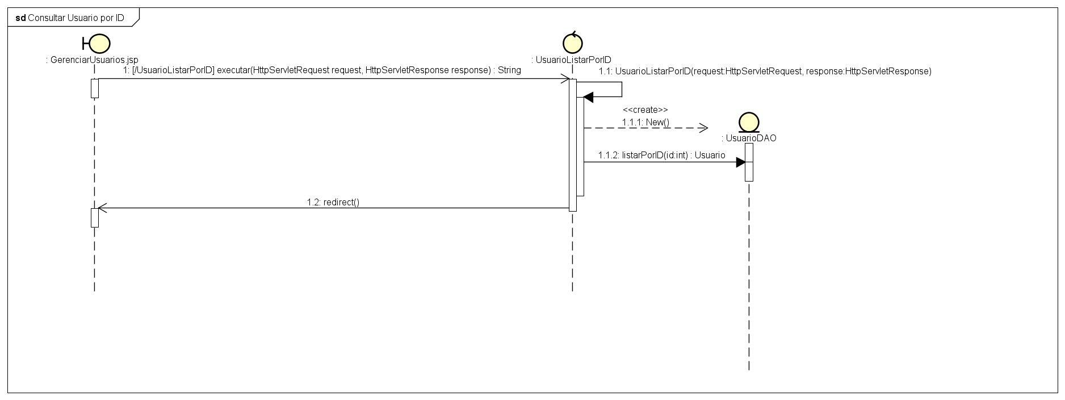

## Consultar Usuário por ID Ativos

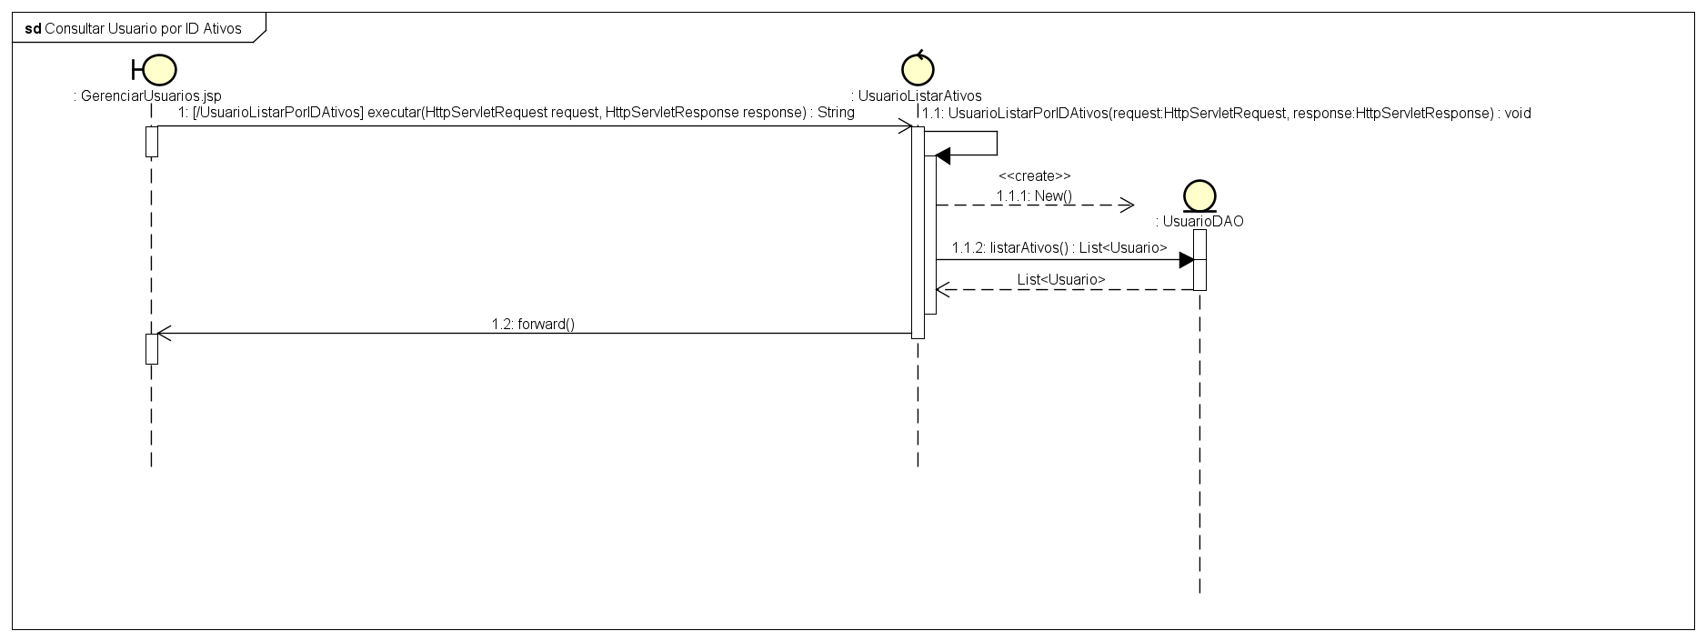

## Deletar Usuário

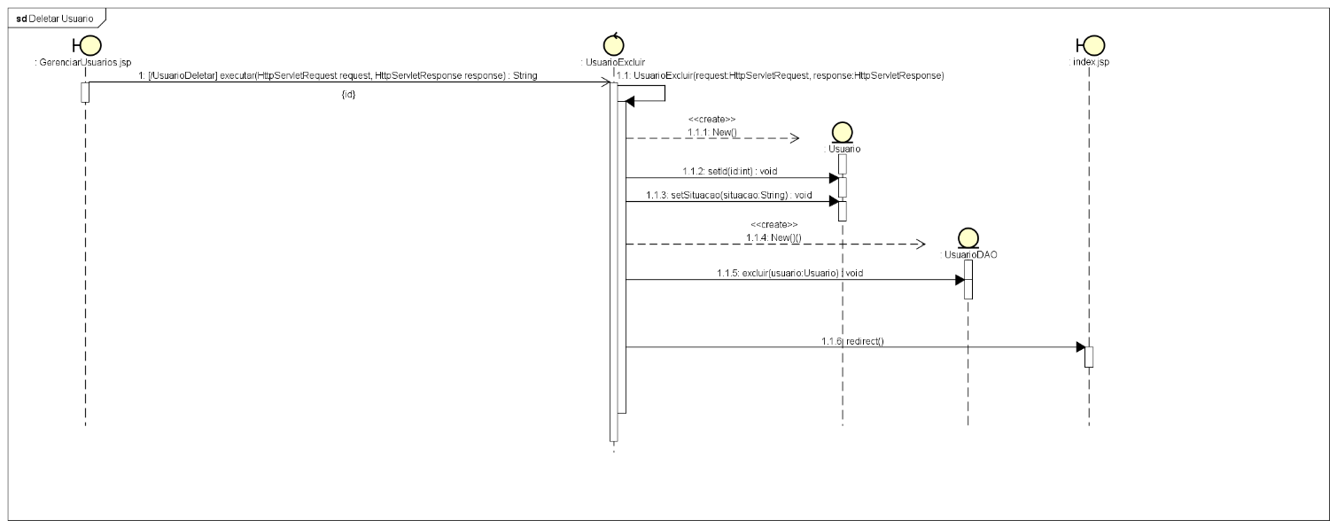

# Diagrama de Sequência #003 – Manter Administrador

## Cadastrar Funcionários

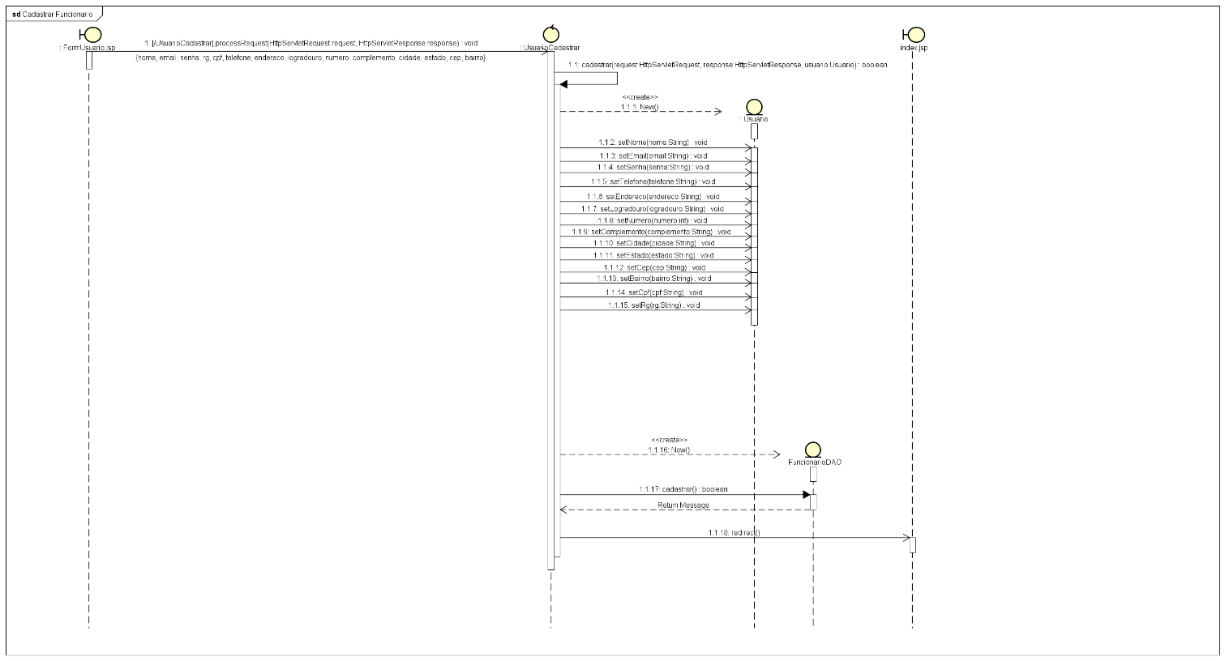

## Consultar Administrador

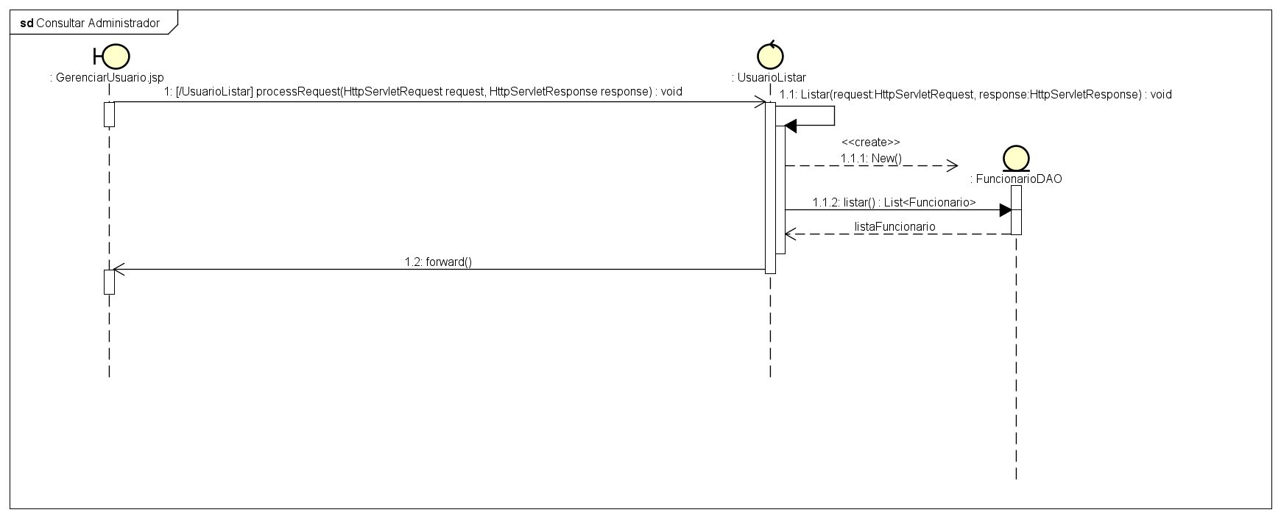

## Alterar Administrador

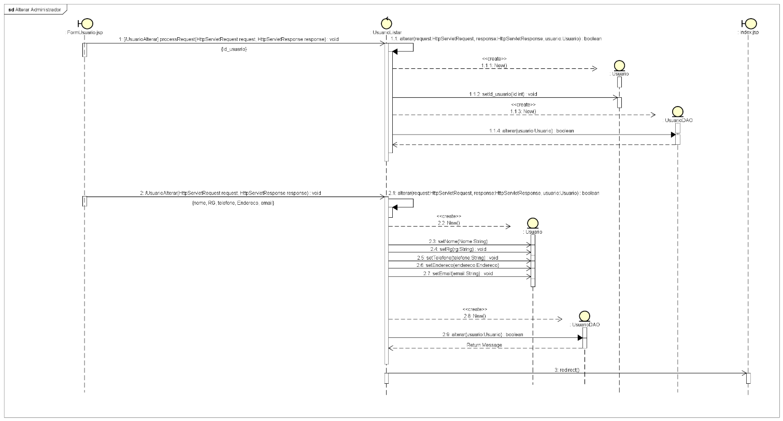

## Consultar Usuários

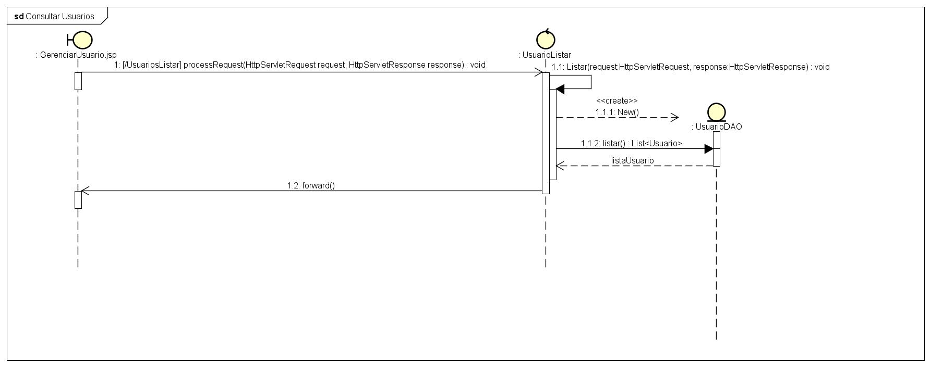

## Alterar Usuários

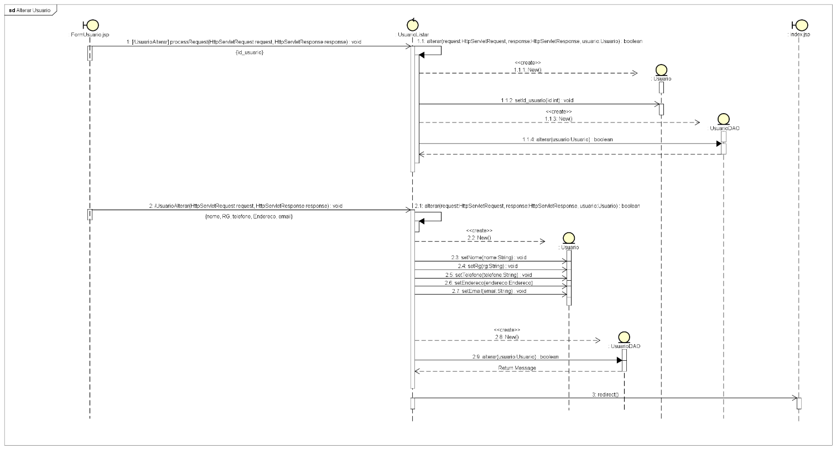

## Deletar Usuários

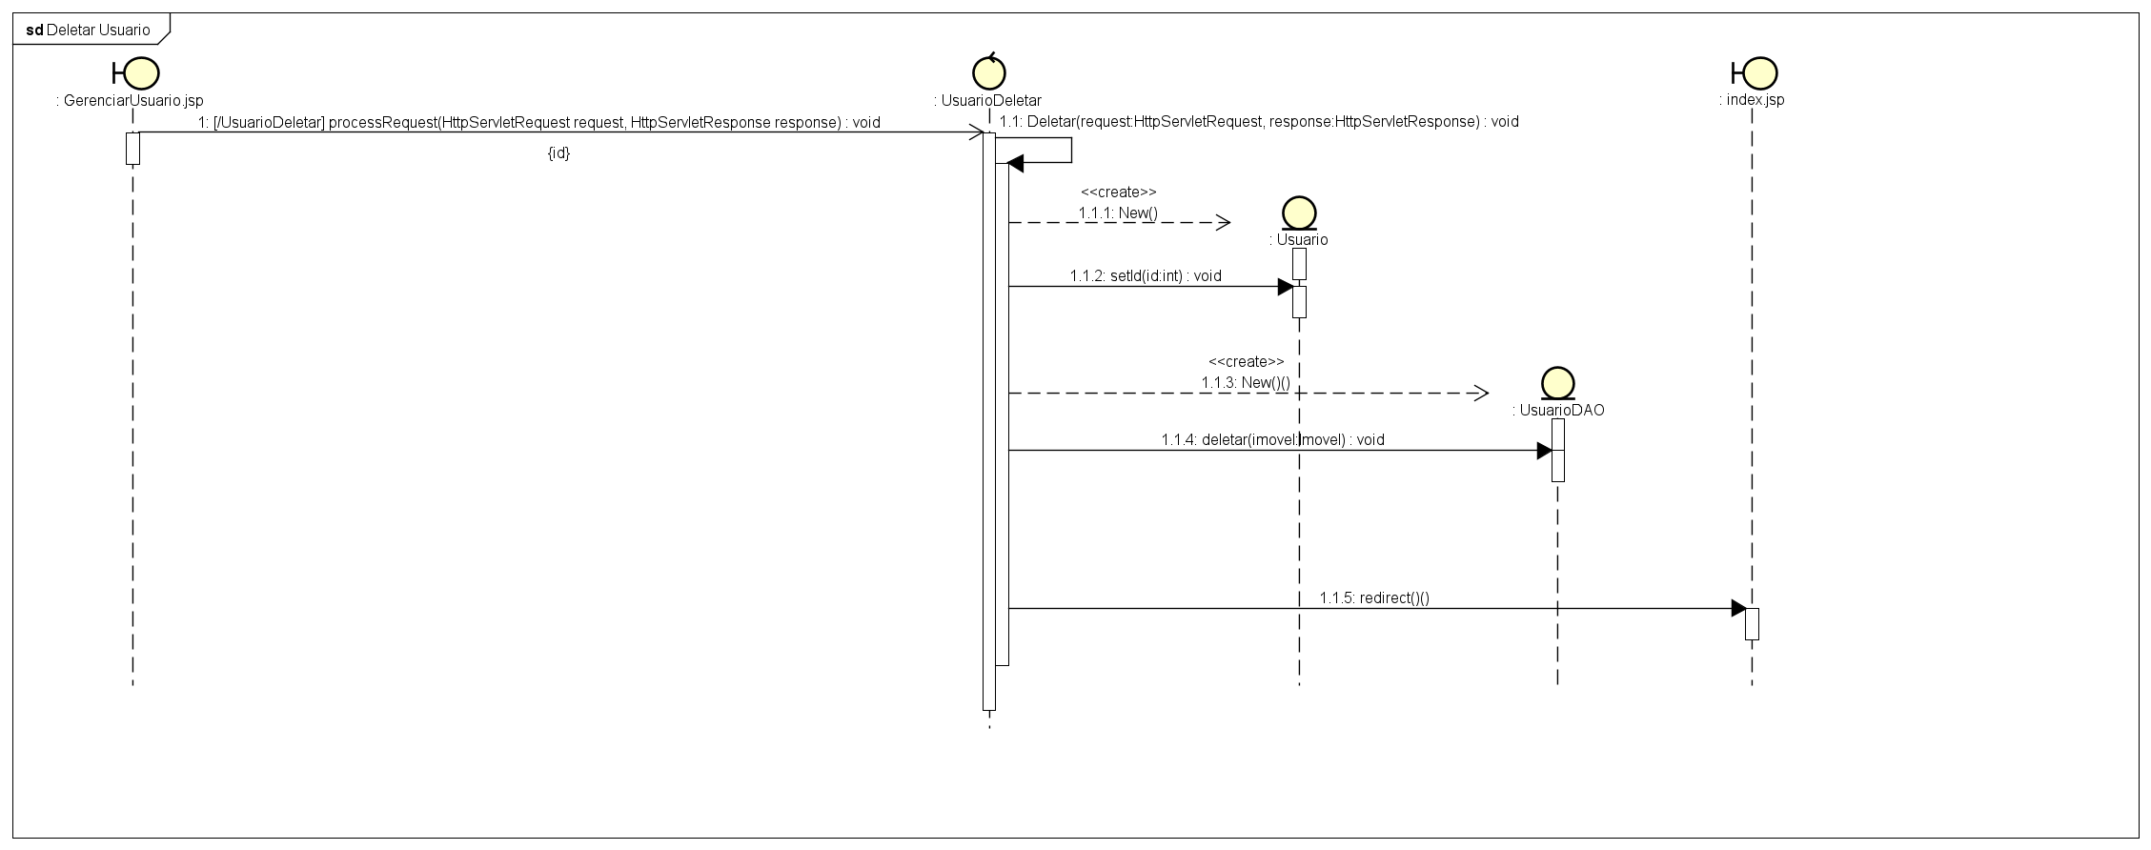

# Diagrama de Sequência #004 – Manter Funcionário

## Alterar Funcionário

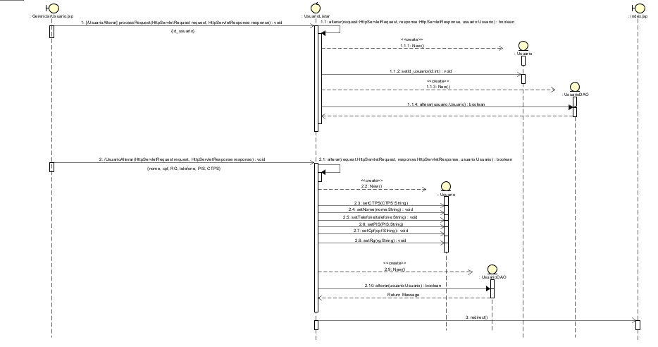

## Consultar Funcionário

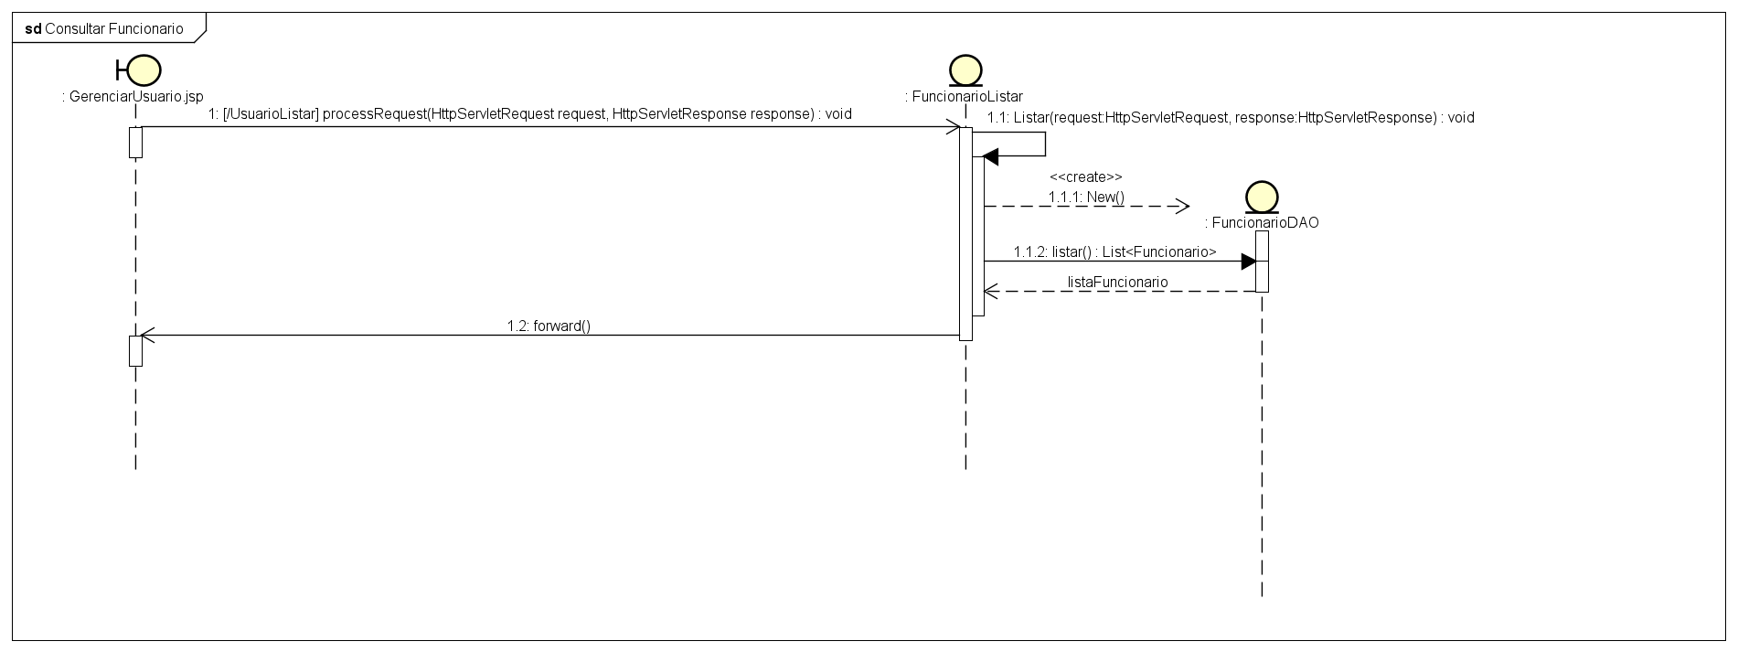

## Deletar Funcionário

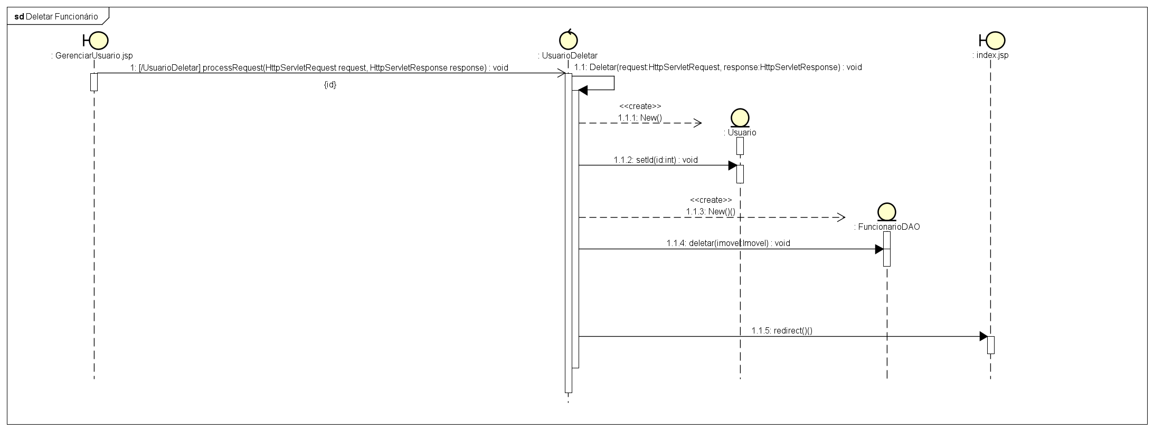

## Cadastrar Funcionário

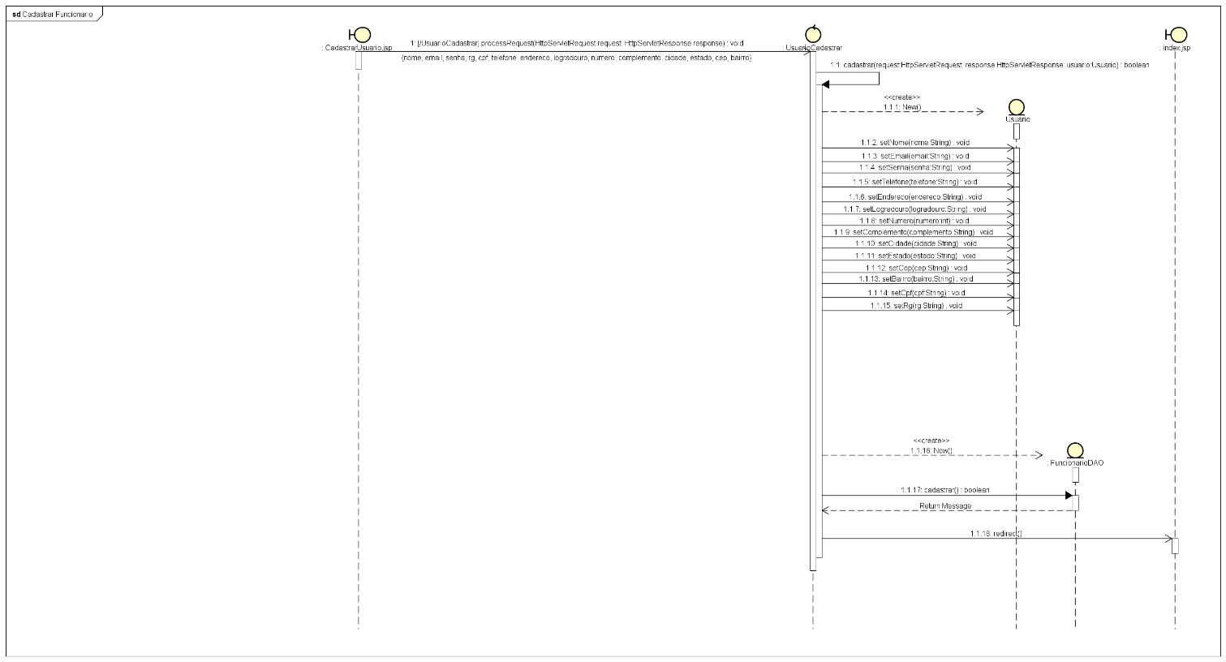

# Diagrama de Sequência #005 – Manter Imóvel

## Cadastrar Imóvel

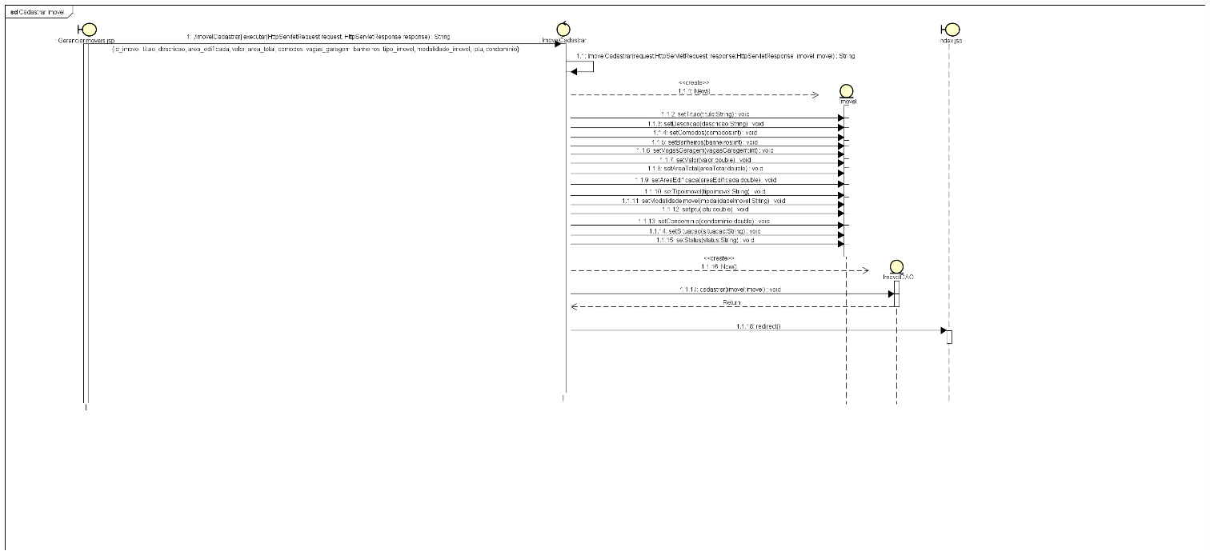

## Alterar Imóvel

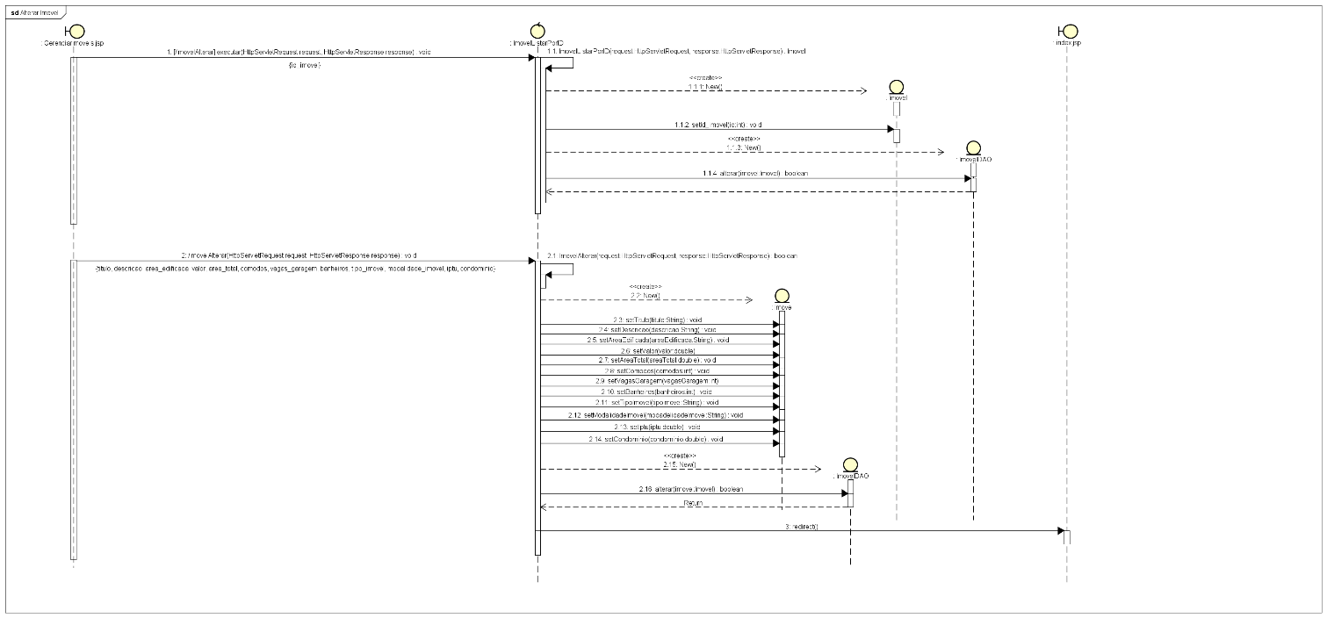

## Consultar Imóveis Aprovados

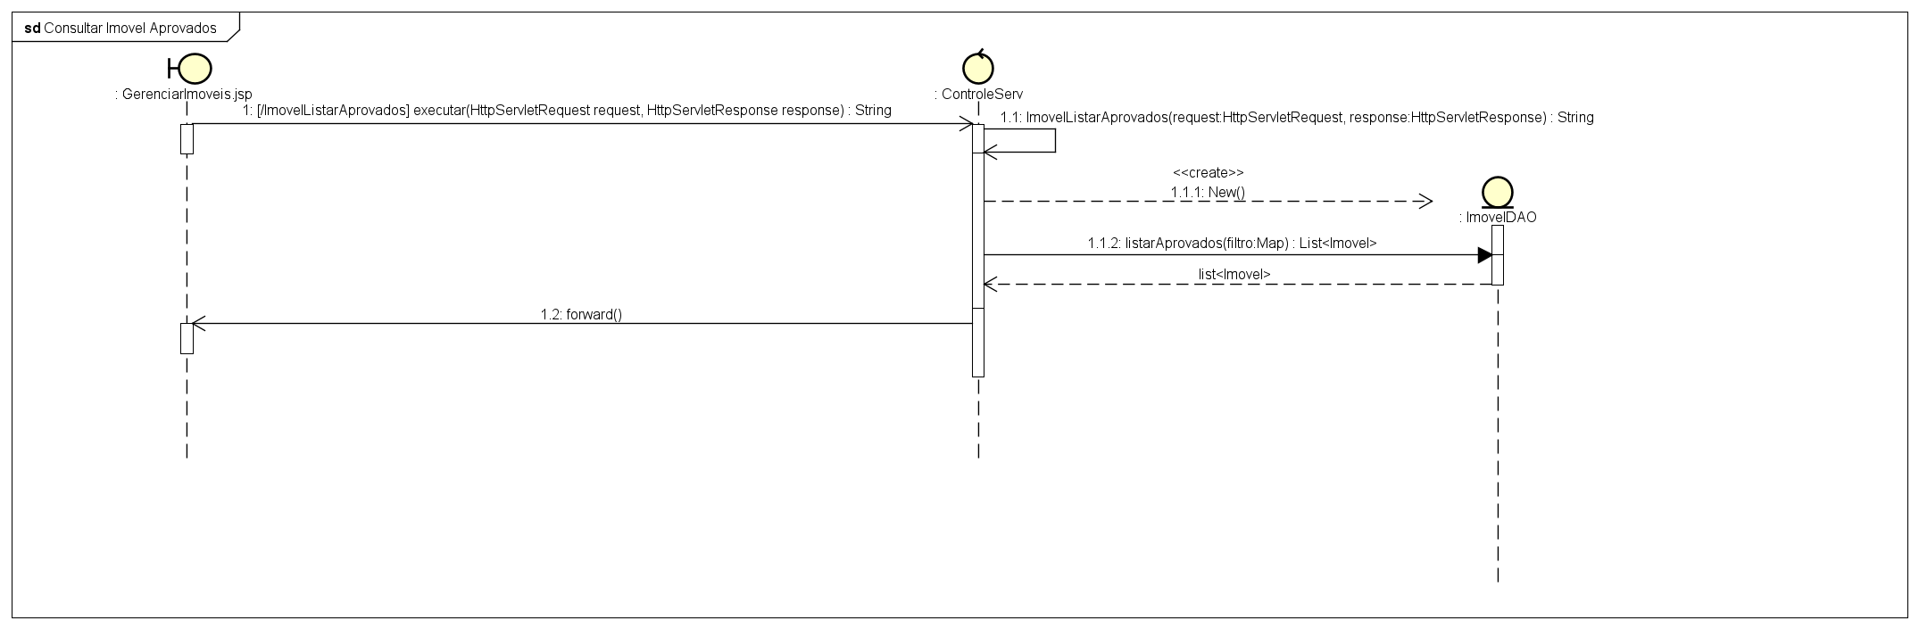

## Consultar Imóvel por ID Ativos

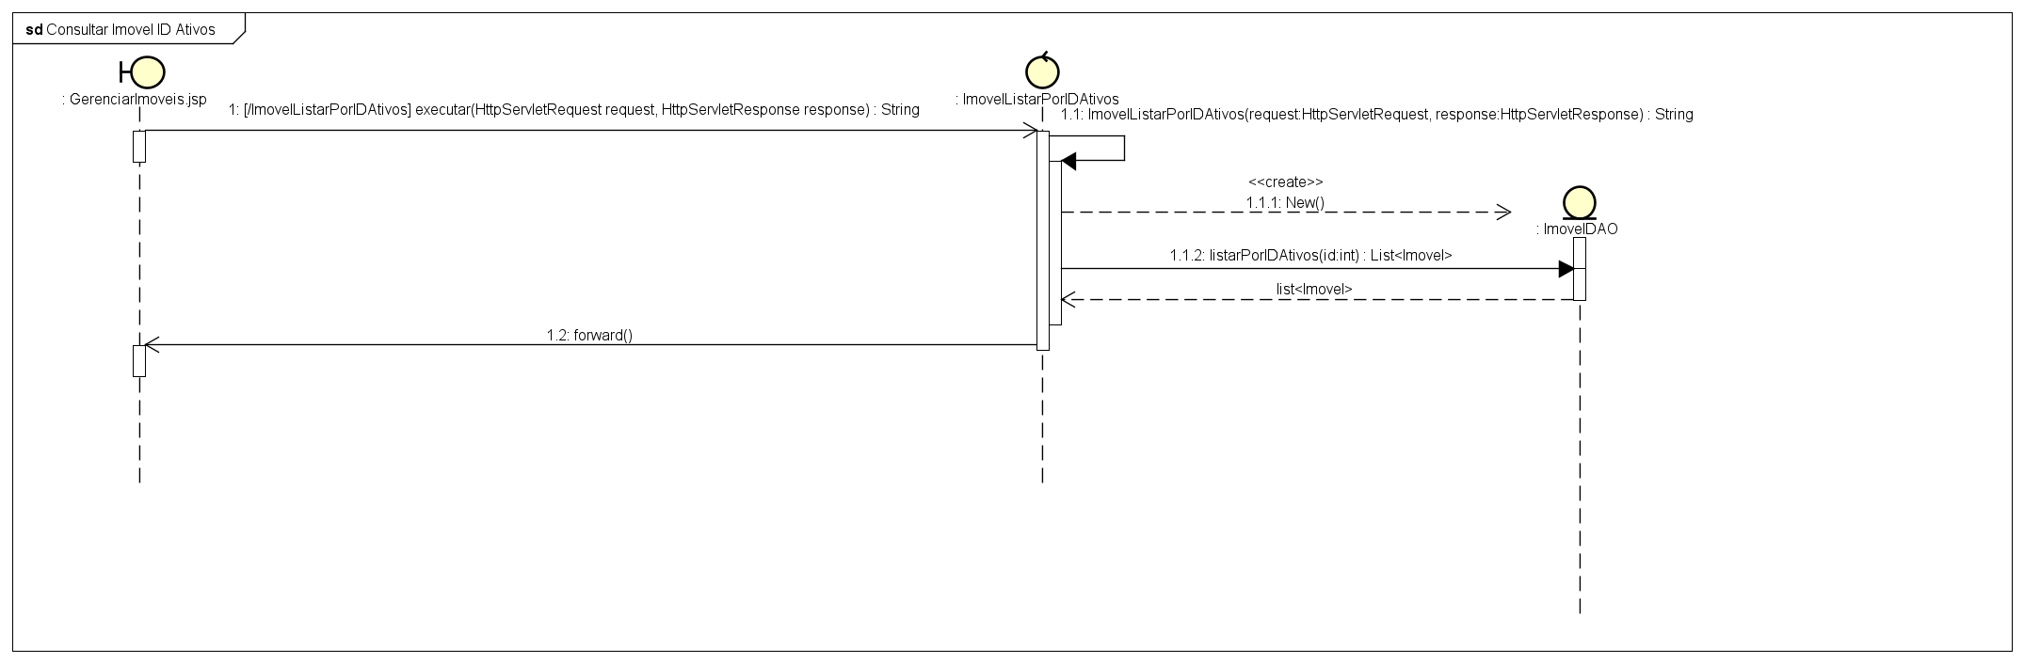

## Consultar Imóvel por ID

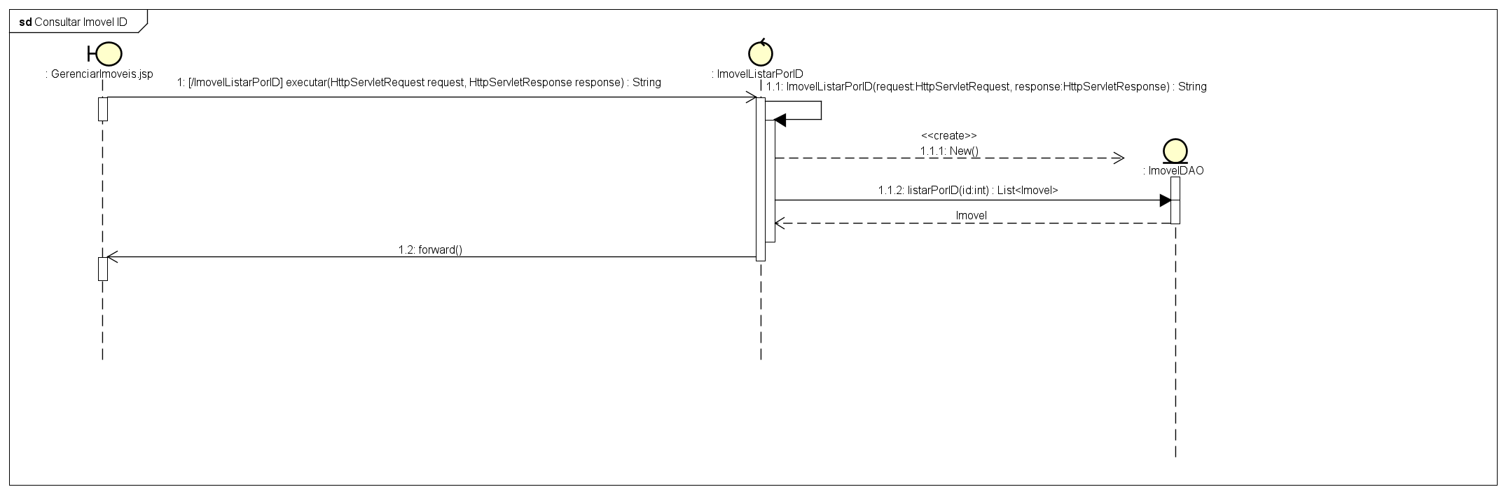

## Consultar Imóvel em Análise

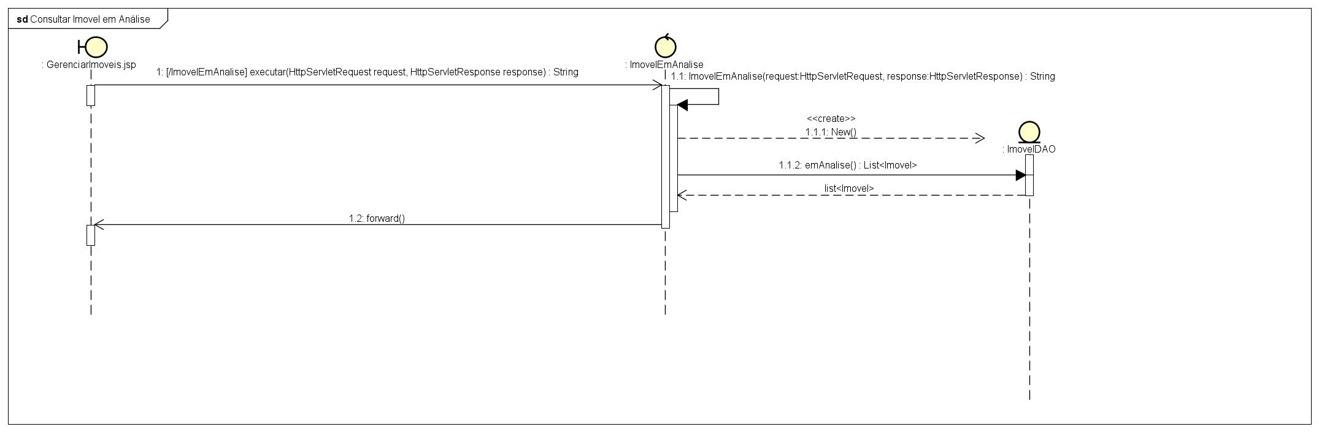

## Reprovar Imóveis

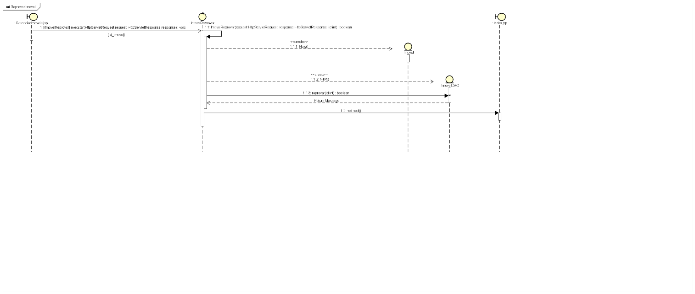

## Aprovar Imóveis

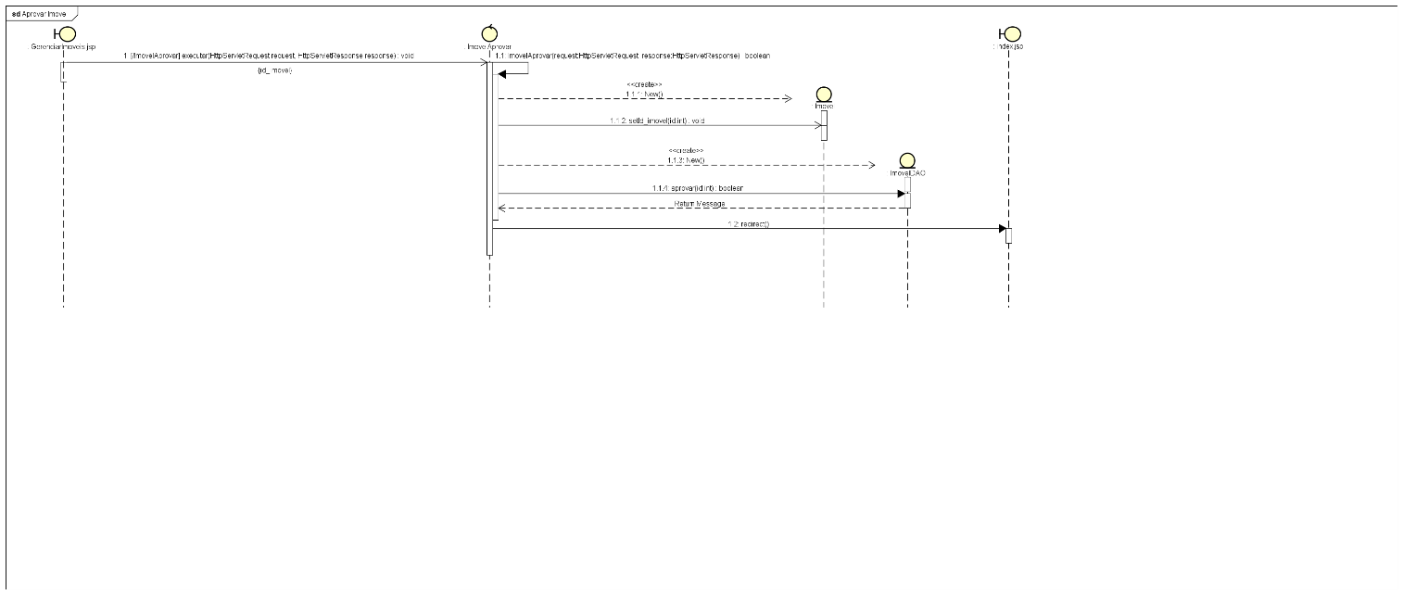

## Deletar Imóvel

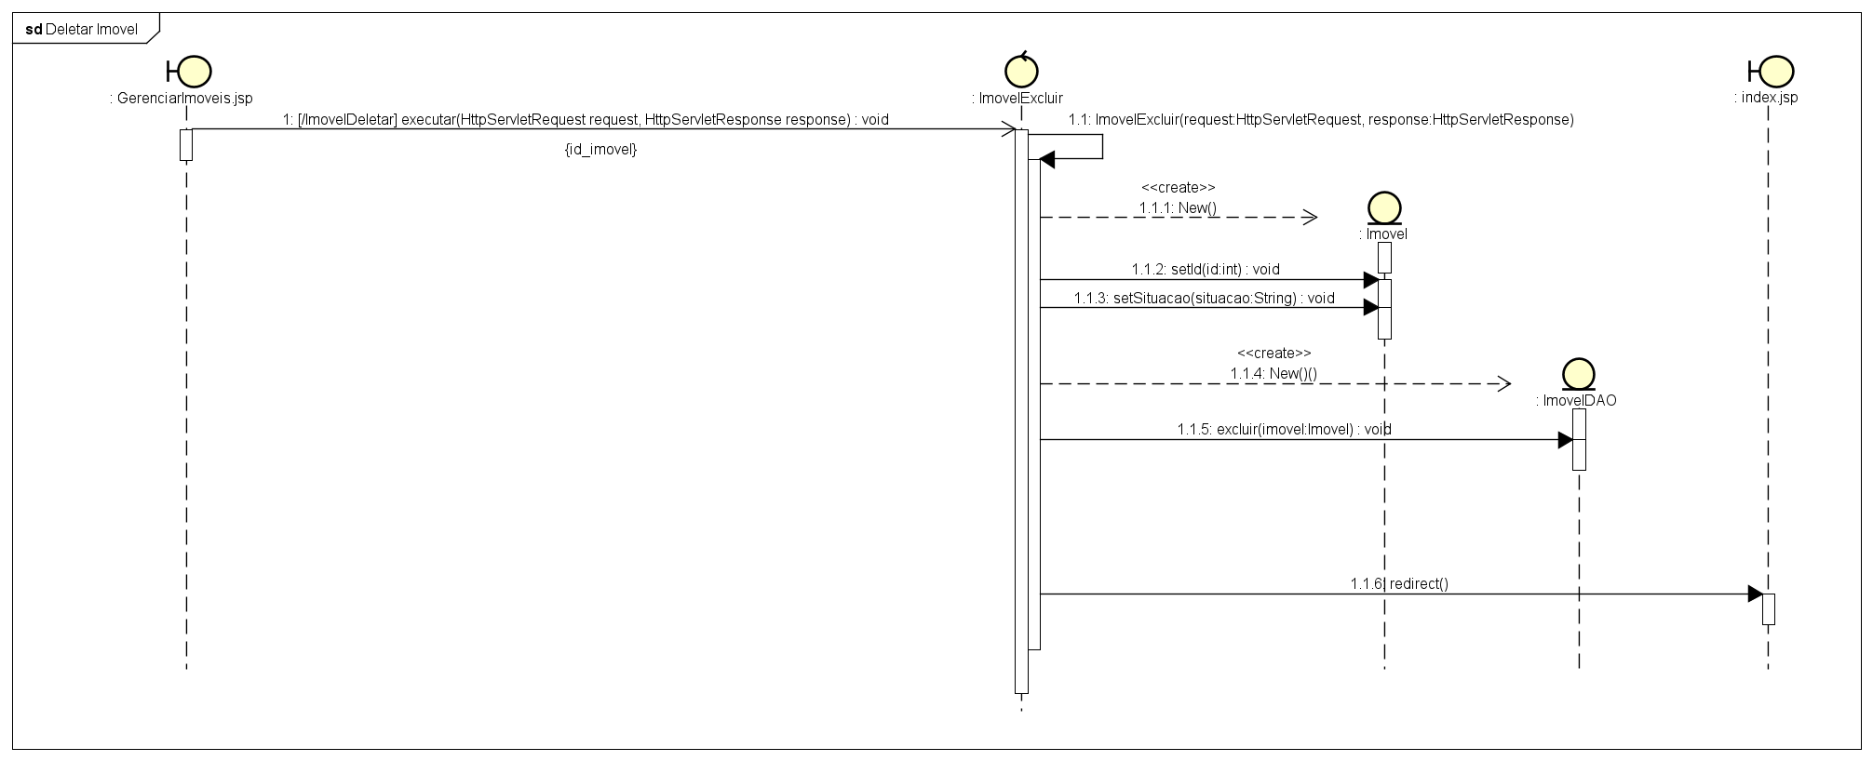

# Diagrama de Sequência #006 – Relatórios

## Imóveis Cadastrados por período

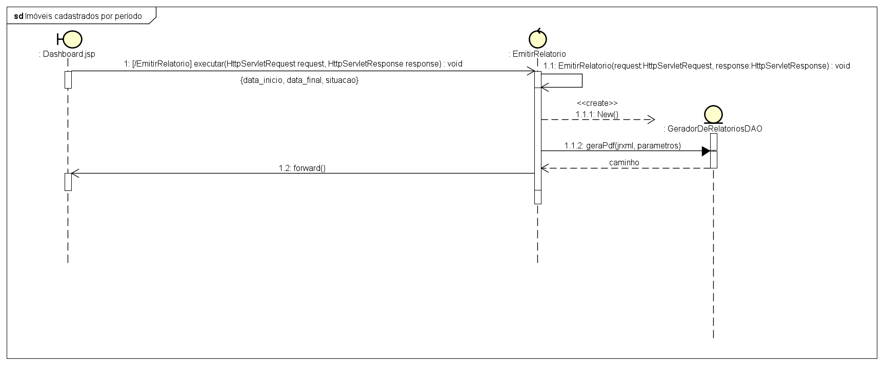

## Usuários Cadastrados por período

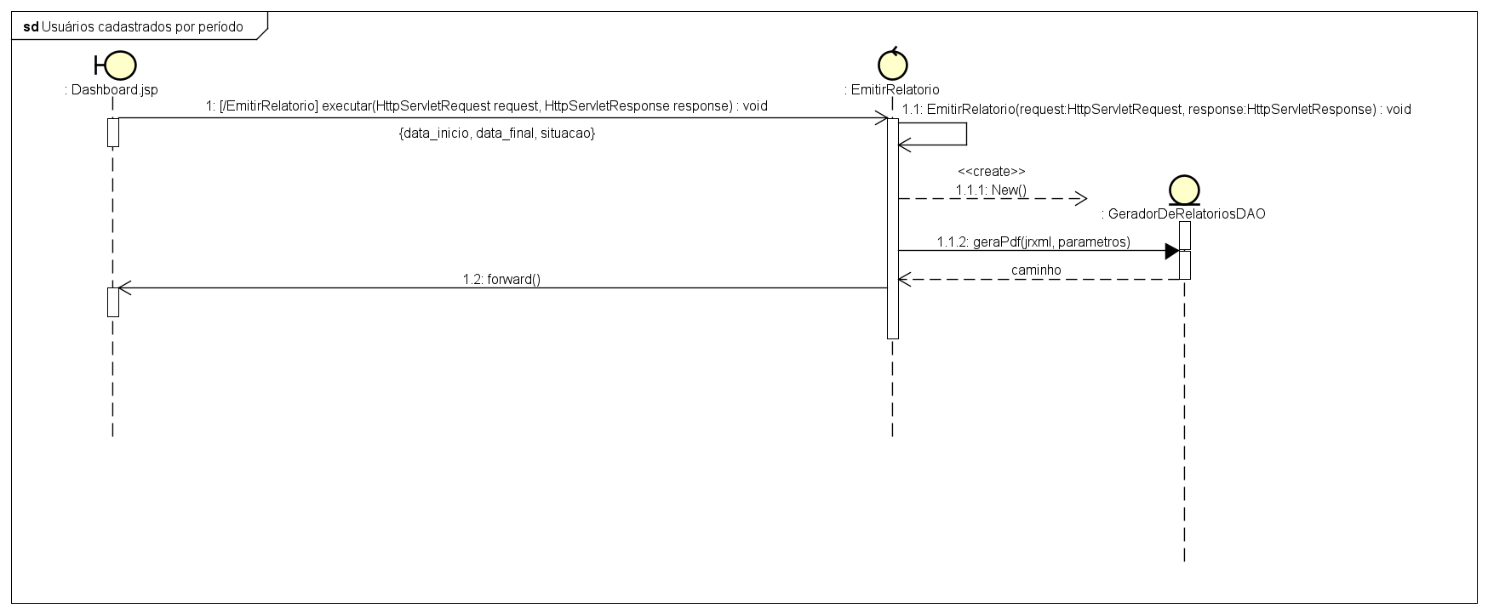

# Diagrama de Sequência #007 – Manter Agendamento

## Solicitar Agendamentos

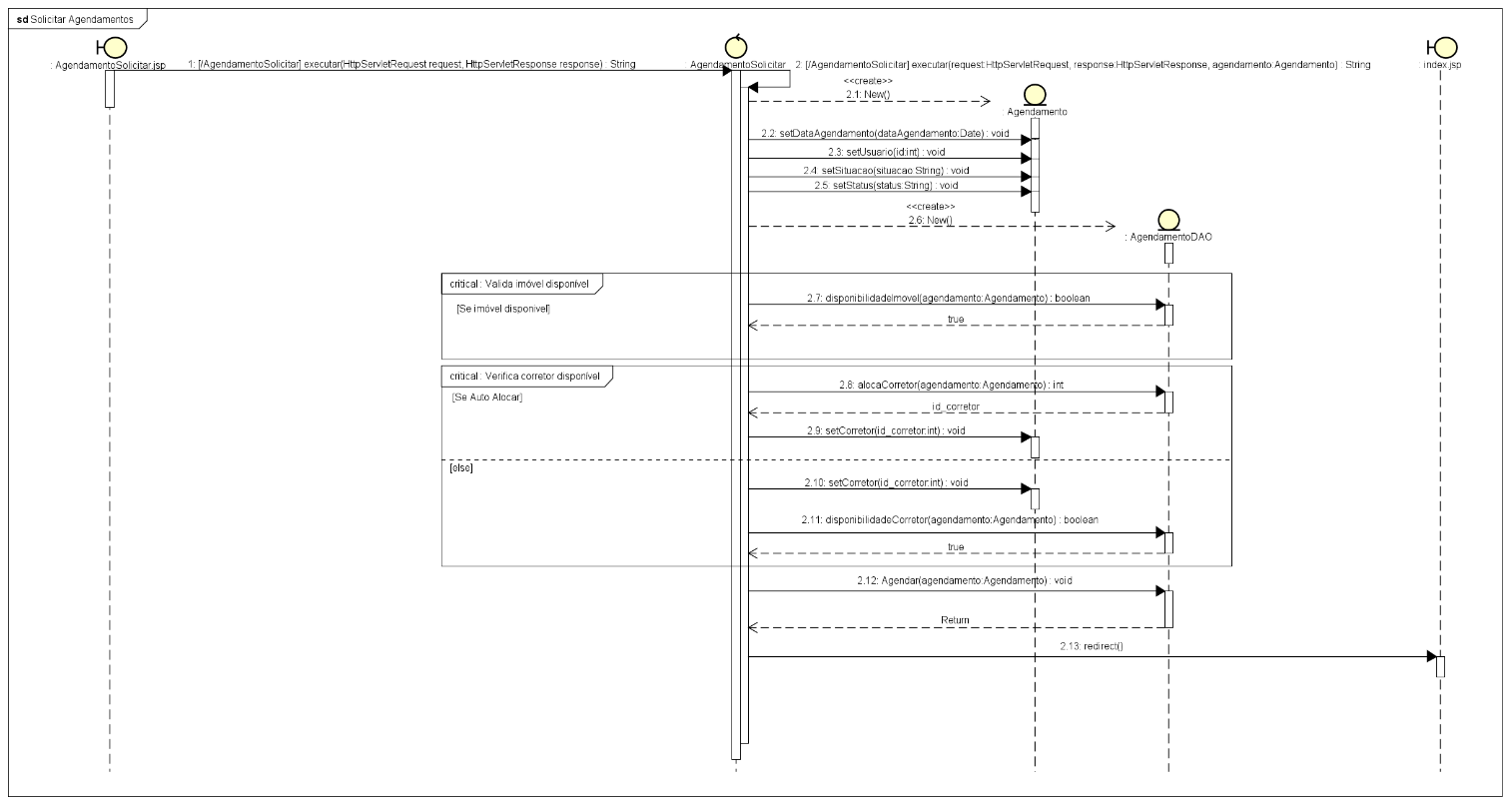

## Listar Agendamentos

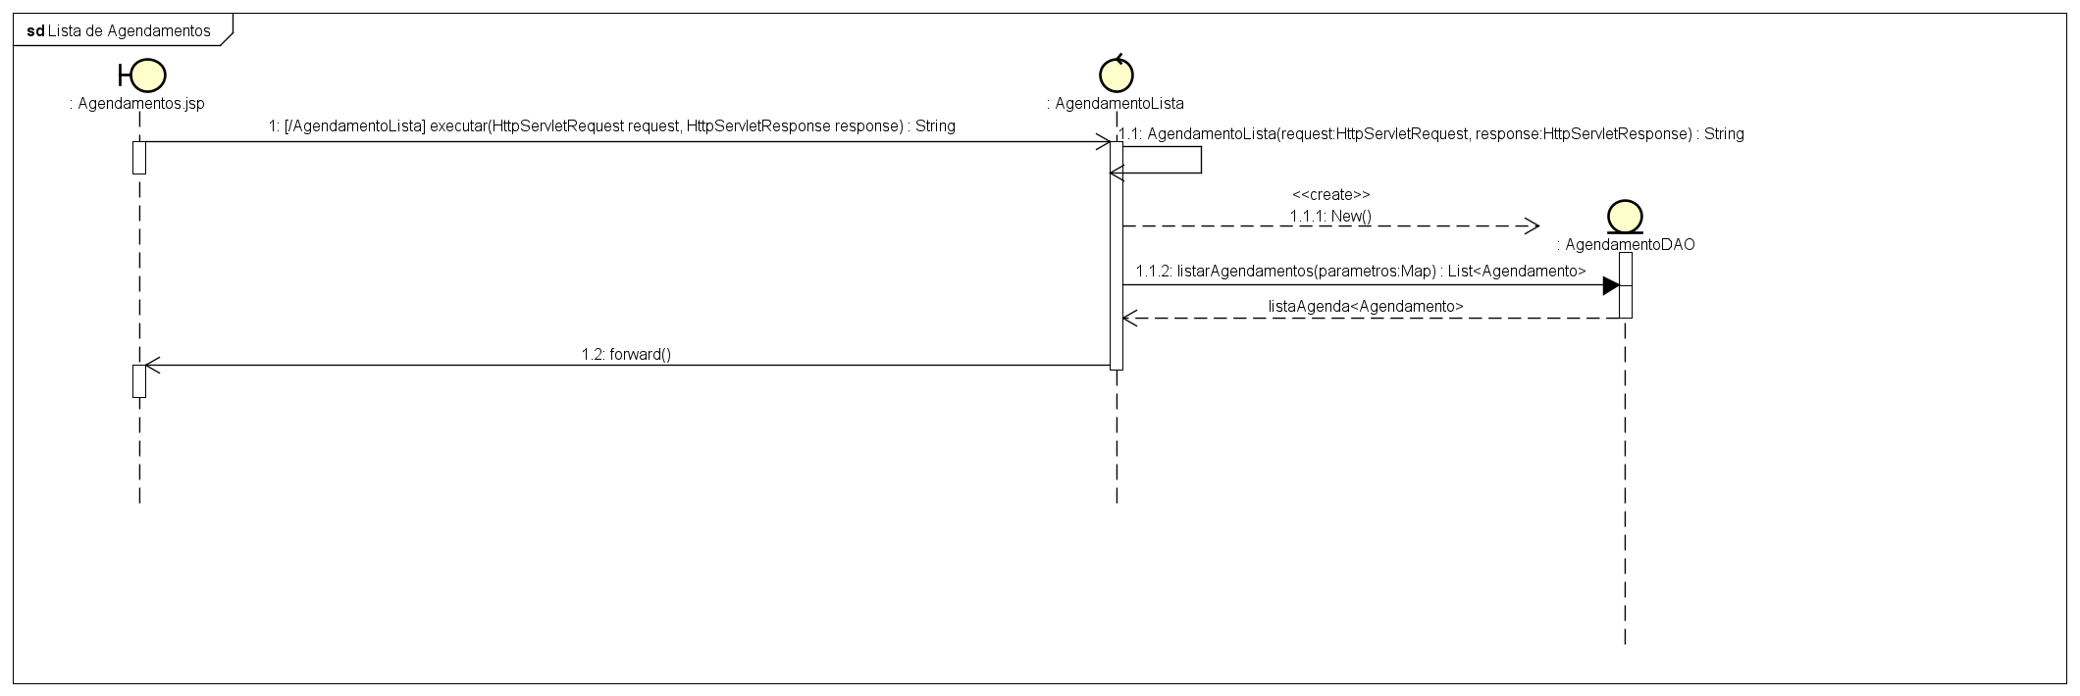

## Listar Corretores

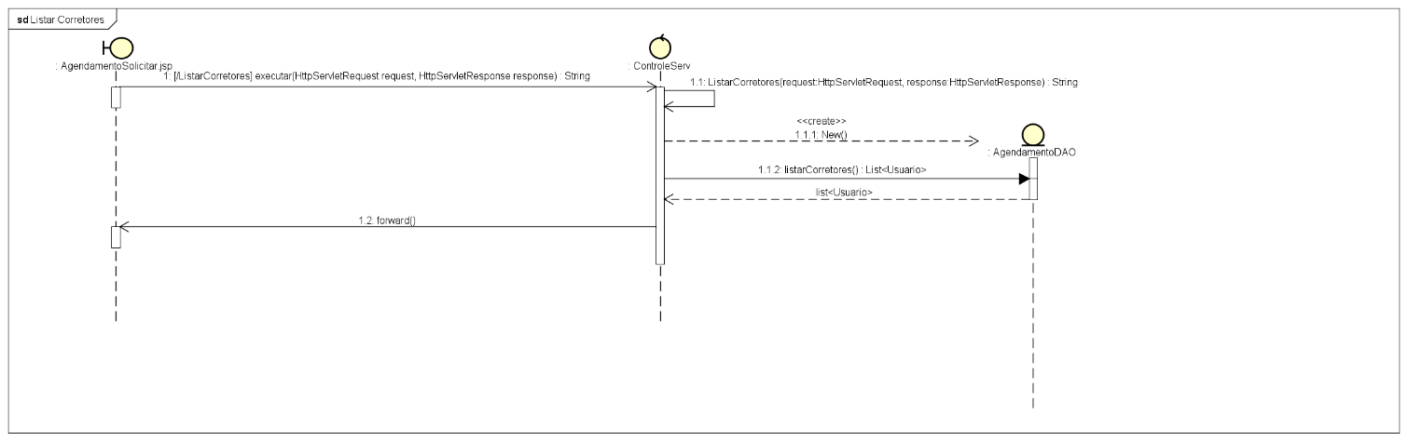

## Carregar Modal Imóvel

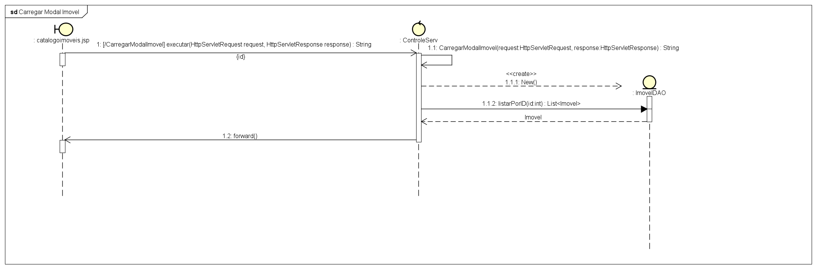

## Agendamento Concluir

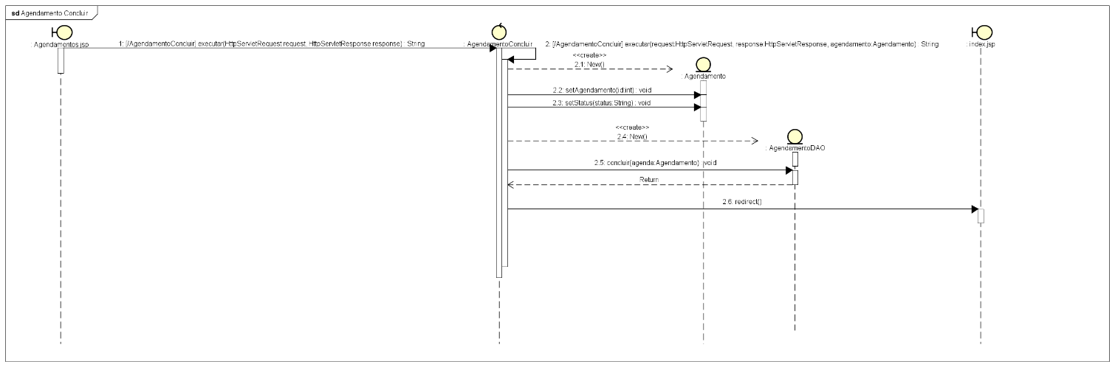

## Agendamento Cancelar

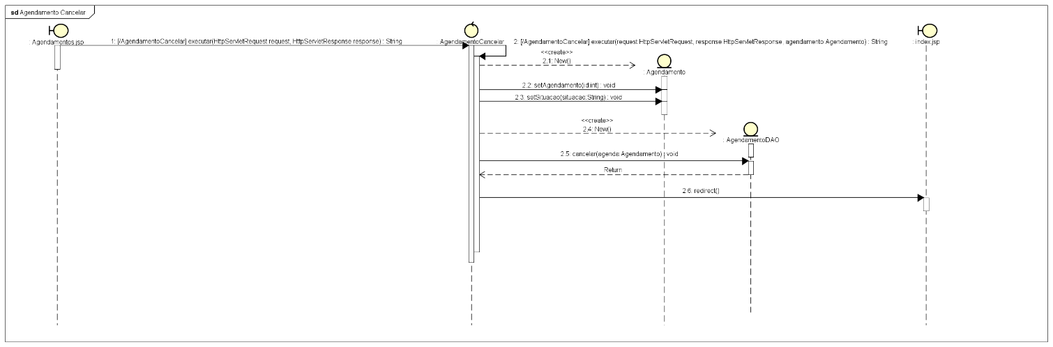

# Diagramas de Estado

## Estado do Imóvel

